**实验五 JavaScript 事件**

**【实验目的】**

1、掌握事件、事件源、事件句柄、事件代码的概念，理解它们之间的关系；

2、掌握指定事件处理程序的方法；

3、学会编写简单的事件处理程序。

**【实验内容】**

1、表单事件处理

1. 设计如图 5.1 所示的表单。编写代码实现：当“获得/失去焦点触发事件”按钮获得焦点时，网页背景色变成蓝色，失去焦点时，背景色变回白色；单击“提交”按钮将表单数据提交时，警告框显示获取的用户输入数据，并返回 false；单击“重置”按钮时，清空用户输入信息，警告框显示“将数据清空”。

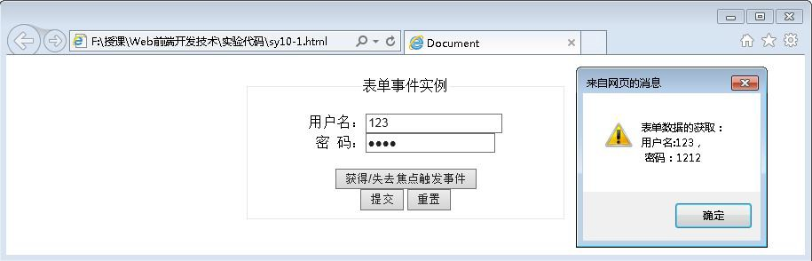

图 5.1 表单事件处理

1. 设计如图 5.2 所示的表单。编写代码实现：当用户选择某种外币时，系统计算并显示一元外币能够兑换的人民币；当用户选中人民币文本框中的文字时，告警框显示该外币的汇率。

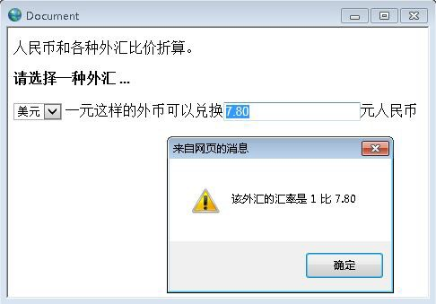

2、鼠标事件及处理

5.2 改变及选择事件处理

编写鼠标移入、移出、经过、单击、双击的简单事件处理程序，实现图层背景和表单文本框内容的变更，如图 5.3 所示。

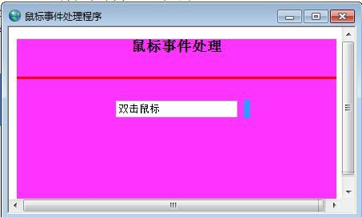

3、键盘事件处理

图 5.3 鼠标事件处理

设计一个文本框，当用户在文本框中按下某个键时，警告框显示用户按键的ASCII 码。

4、窗口事件处理

计算用户在页面停留的时间（秒）。

**【实验步骤】**

一、表单事件处理

（1）获得/失去焦点事件，提交/重置事件

1. 新建网页文件，保存为 sy5-1.html；
2. 参照图 5.1 完成表单设计；

<center>

<form>

<fieldset height="500px">

<legend>表单事件实例</legend>

<br/>

用户名：<input type="text" id="input1" /> <br/>

密&nbsp;&nbsp;码：<input type="password" id="input2"/><br/><br/>

<input type="button" value="获得/失去焦点触发事件" /> <br/>

<input type="submit" value="提交" />

<input type="reset" value="重置" />

</fieldset>

</form>

</center>

1. 分别编写自定义函数实现表单相关事件的处理程序：
2. getFocus()：当表单元素获得焦点时调用该函数；

function getFocus() { document.bgColor="blue";

}

1. loseFocus()：当表单元素失去焦点时调用该函数；

function loseFocus() { document.bgColor="white";

}

1. submitTest()：当表单提交时调用该函数；

function submitTest() {

var msg = "表单数据的获取：\n"; msg += "用户名:";

var username = document.getElementById("input1").value; msg += username;

msg += "，\n 密码：";

var psw = document.getElementById("input2").value; msg += psw;

alert(msg); return false;

}

1. resetTest()：当表单发生重置事件时调用该函数；

function resetTest() {

alert("将数据清空");

}

1. 将事件句柄与事件处理代码绑定；
2. 表单提交、重置事件及处理代码：

<form onsubmit="return submitTest()" onreset="resetTest()">…</form>

1. "获表得/失去焦点触发事件"按钮获得、失去焦点事件及处理代码：

<input type="button" value="获得/失去焦点触发事件" onFocus="getFocus()" onBlur="loseFocus()">

1. 调试代码并浏览效果。

* **代码实现**

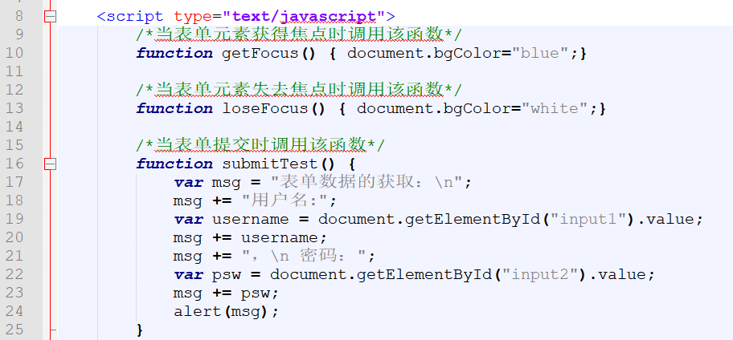

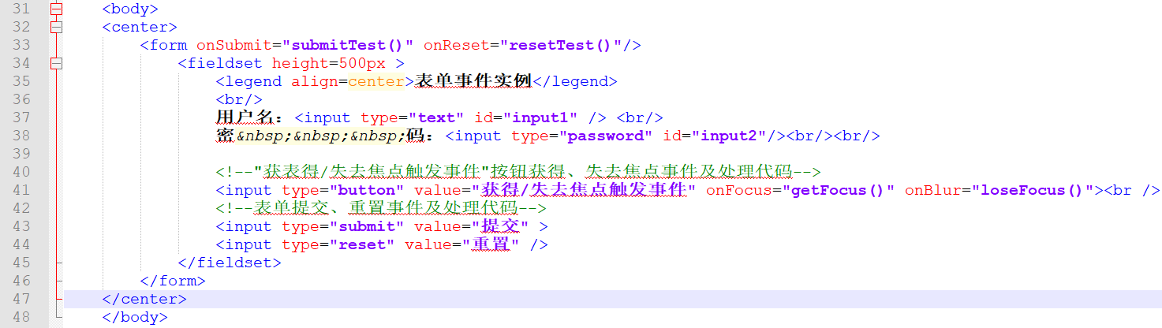

* **实现的效果**

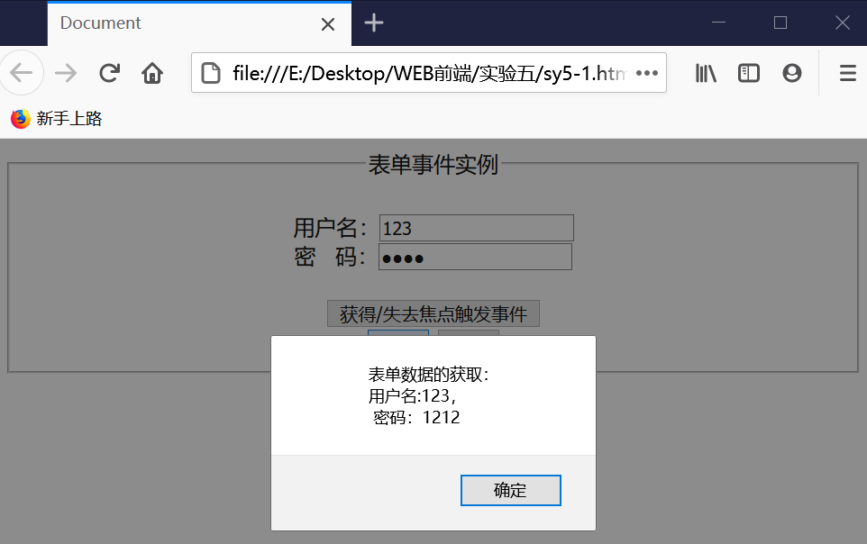

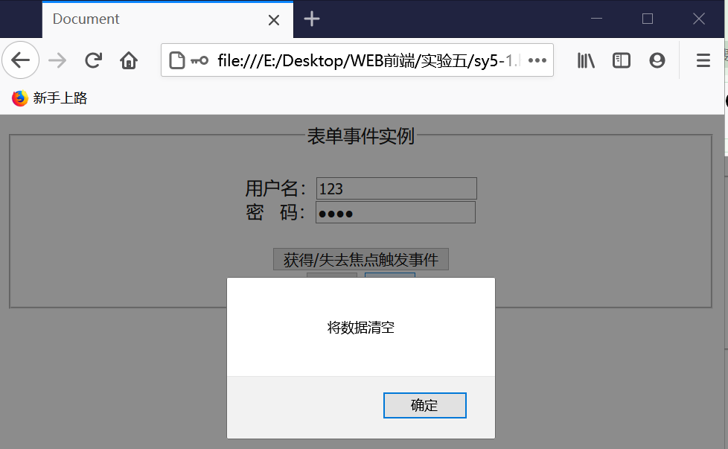

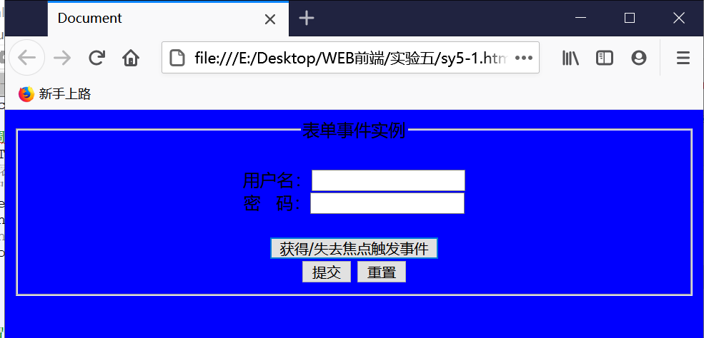

（2）选择和改变事件

1. 新建网页文件，保存为 sy5-2.html；
2. 完成如图 5.2 所示的表单设计；

<form name="myform">

<p>人民币和各种外汇比价折算。</p>

<b> 请选择一种外汇 ...</b><br>

<p>

<select name="country" >

<option value="7.80"> 美元 </option>

<option value="12.00"> 英 镑 </option>

<option value="10.00"> 欧 元 </option>

<option value="0.30"> 日元 </option>

</select>

一元这样的外币可以兑换<input type="text" name="money" value="" >元人民币

</p>

</form>

1. 编写事件处理代码；
2. 将下拉列表框的 change 事件绑定 change()，文本框的 select 事件绑定 sel()；

<select name="country" onchange=" change()">…</select>

<input type="text" name="money" value="" onselect="sel()">

1. 调试代码并浏览效果。

* **代码实现**

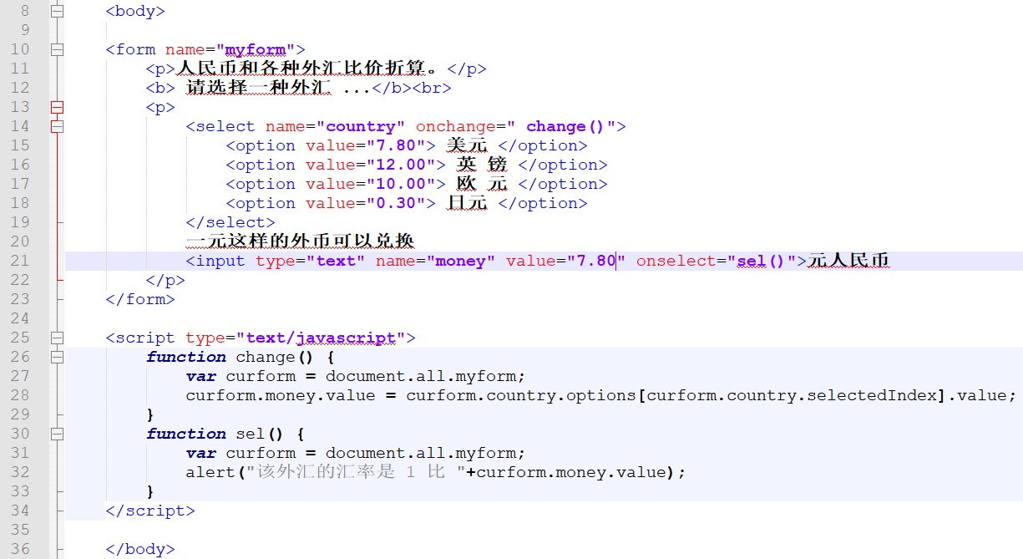

* **实现的效果**

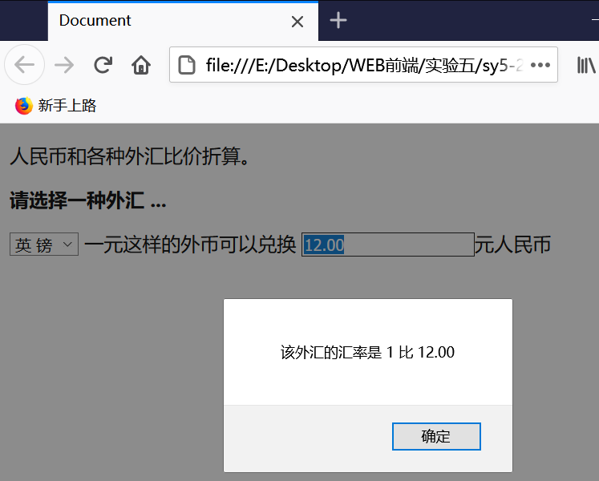

二、鼠标事件处理程序

1. 新建网页文件，保存为 sy5-3.html；
2. 分别定义图层样式、表单样式；

form{text-align:center;} div{background:#33ff99;width:400px;height:200px;margin:0 auto;}

1. 参照图 5.3 要求设计网页，插入 div、表单等元素；
2. 分别编写自定义函数实现鼠标相关事件的处理程序：
3. mover()：当鼠标悬停于某个页面元素之上时，设置图层的背景色为“#99cc66”；
4. mout()：当鼠标移出时，设置图层的背景色为“#ff33ff”；
5. mmove()：当鼠标指导移动时，设置图层的背景色为“#0033ff”；
6. mdown()：按下鼠标左键时，文本框中显示“按下鼠标”；
7. mclick()：单击鼠标左键时，文本框中显示“单击鼠标”；
8. mdclick()：双击鼠标左键时，文本框中显示“双击鼠标”；
9. 将图层的鼠标事件句柄与编写的事件处理程序绑定；
10. 浏览并调试代码。

* **代码实现**

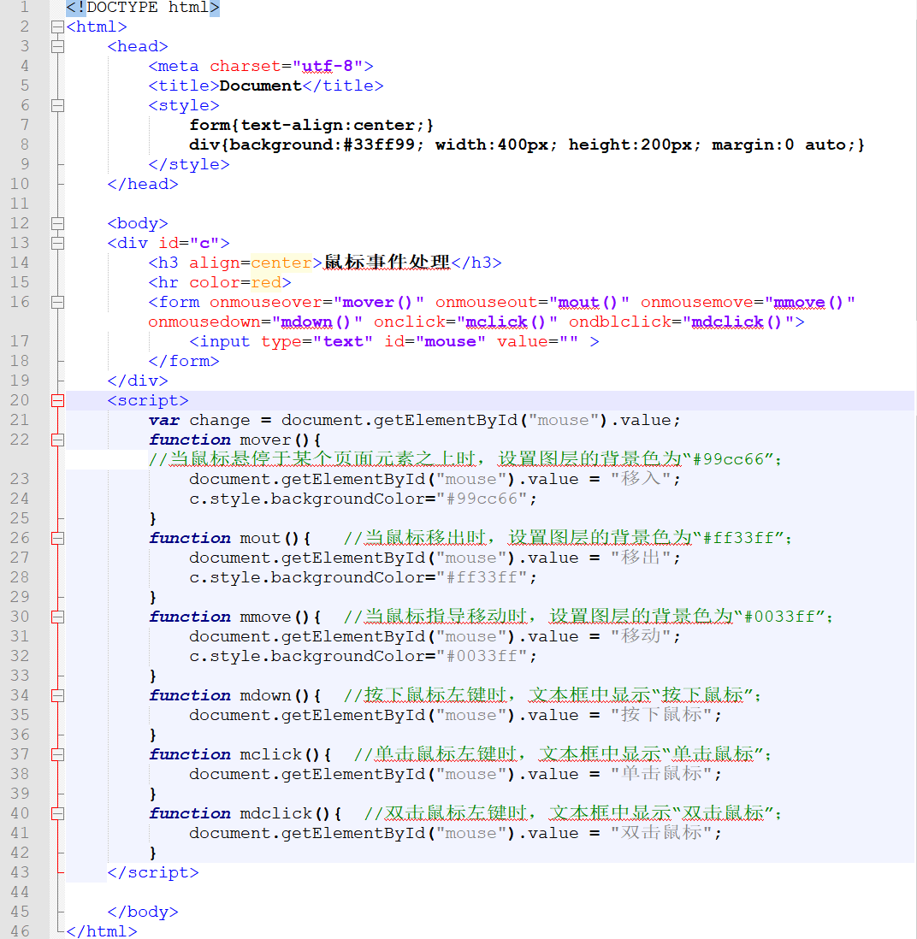

* **实现的效果**

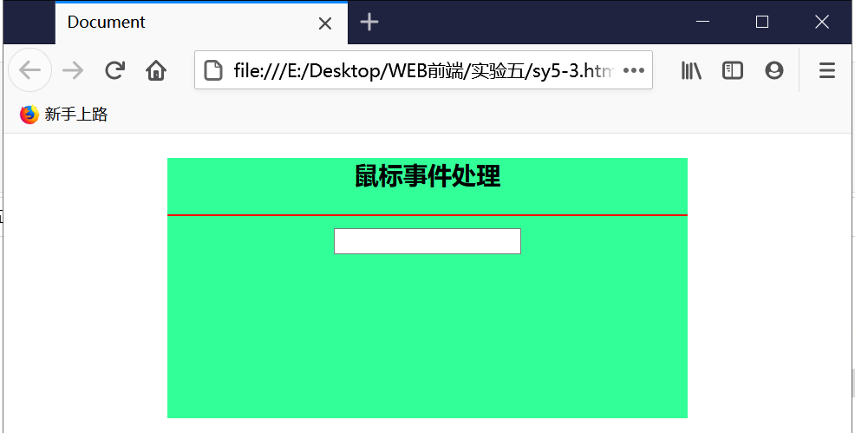

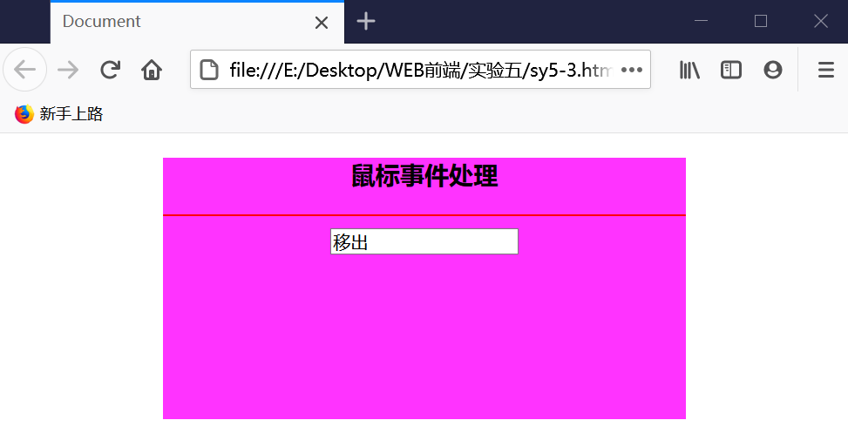 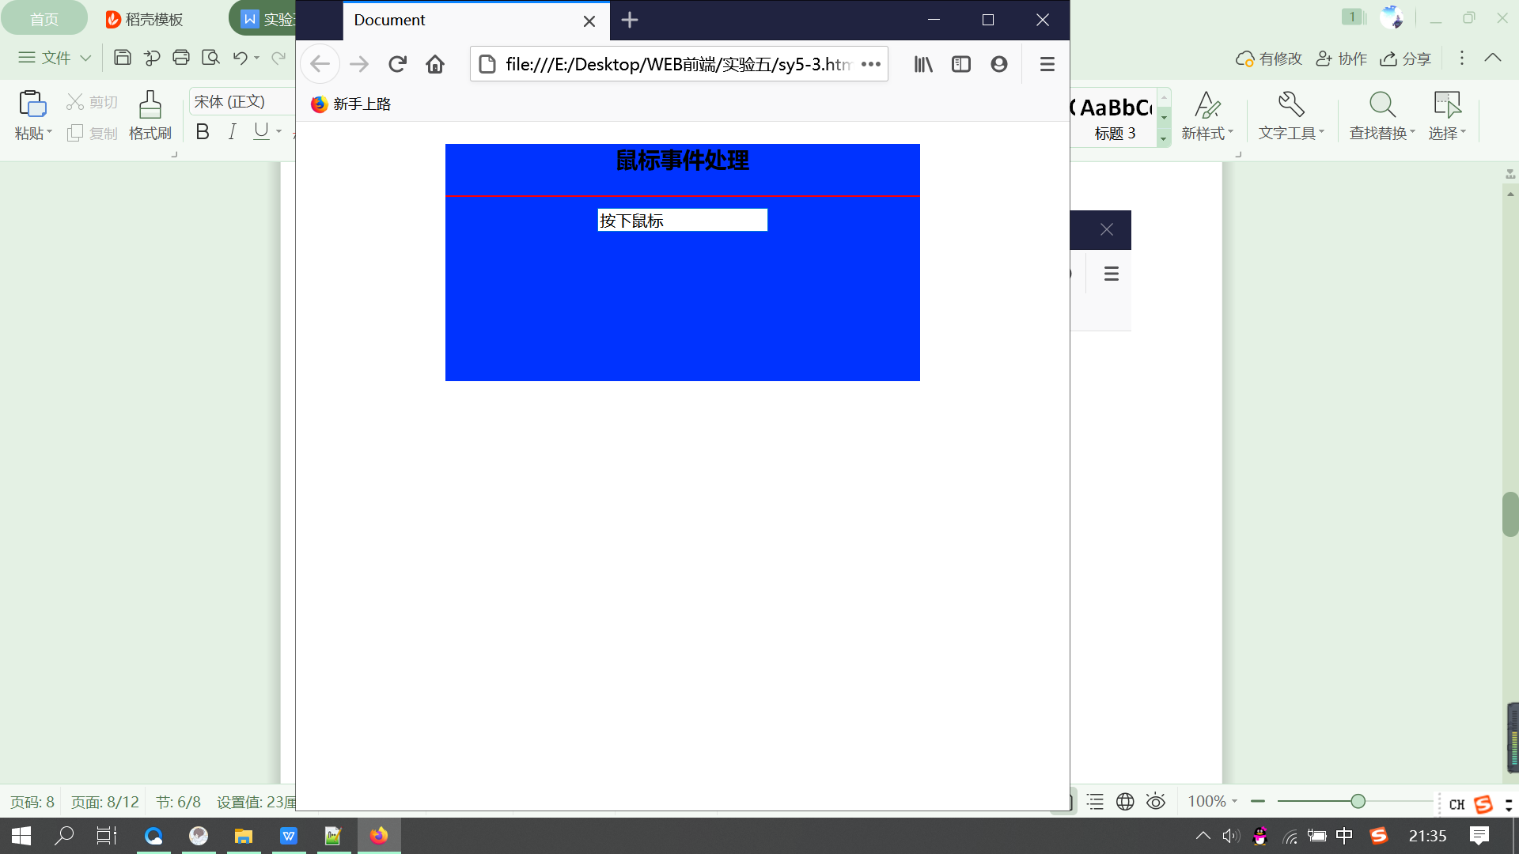

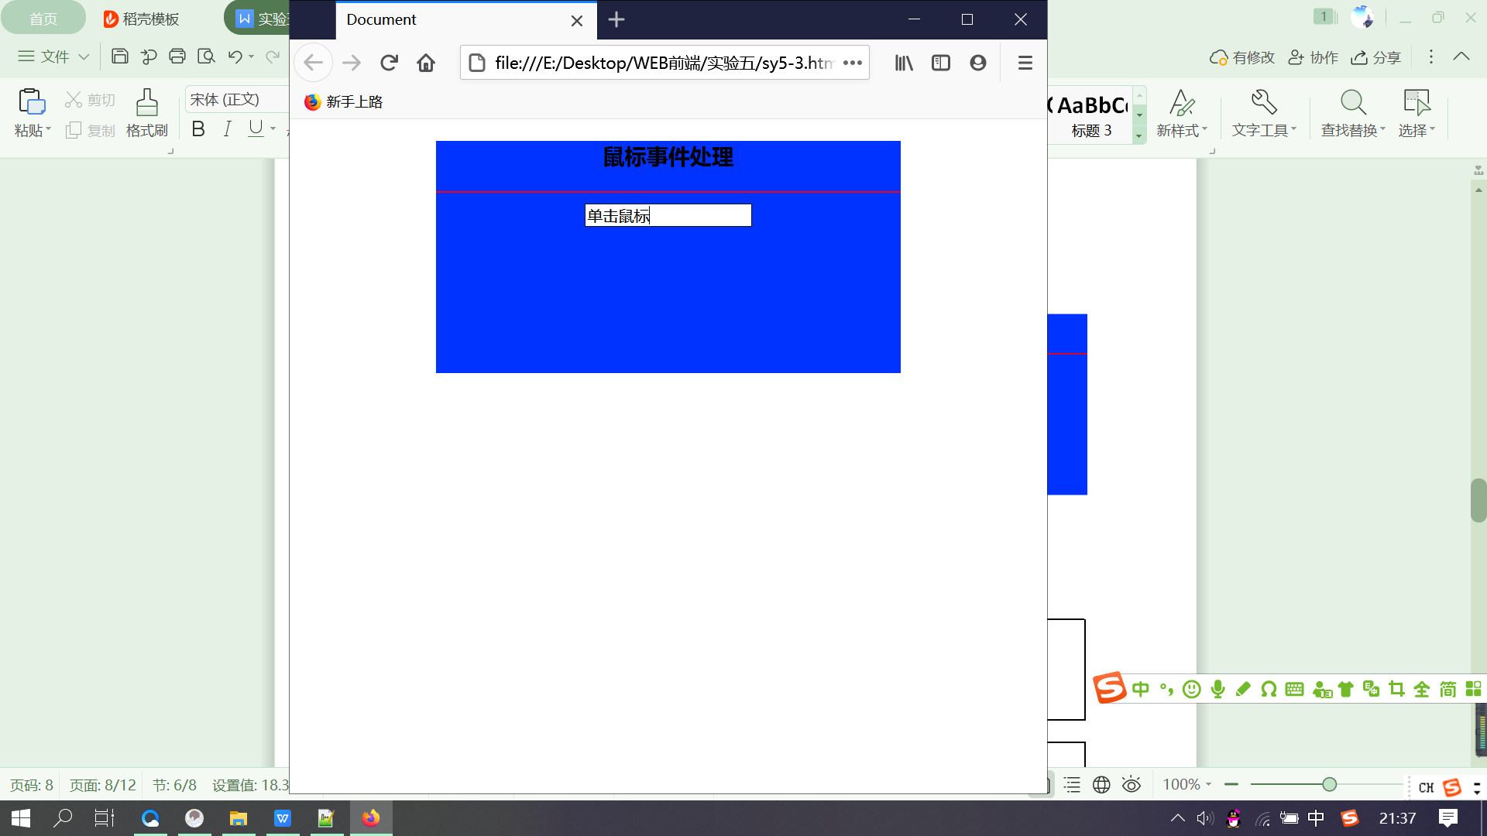 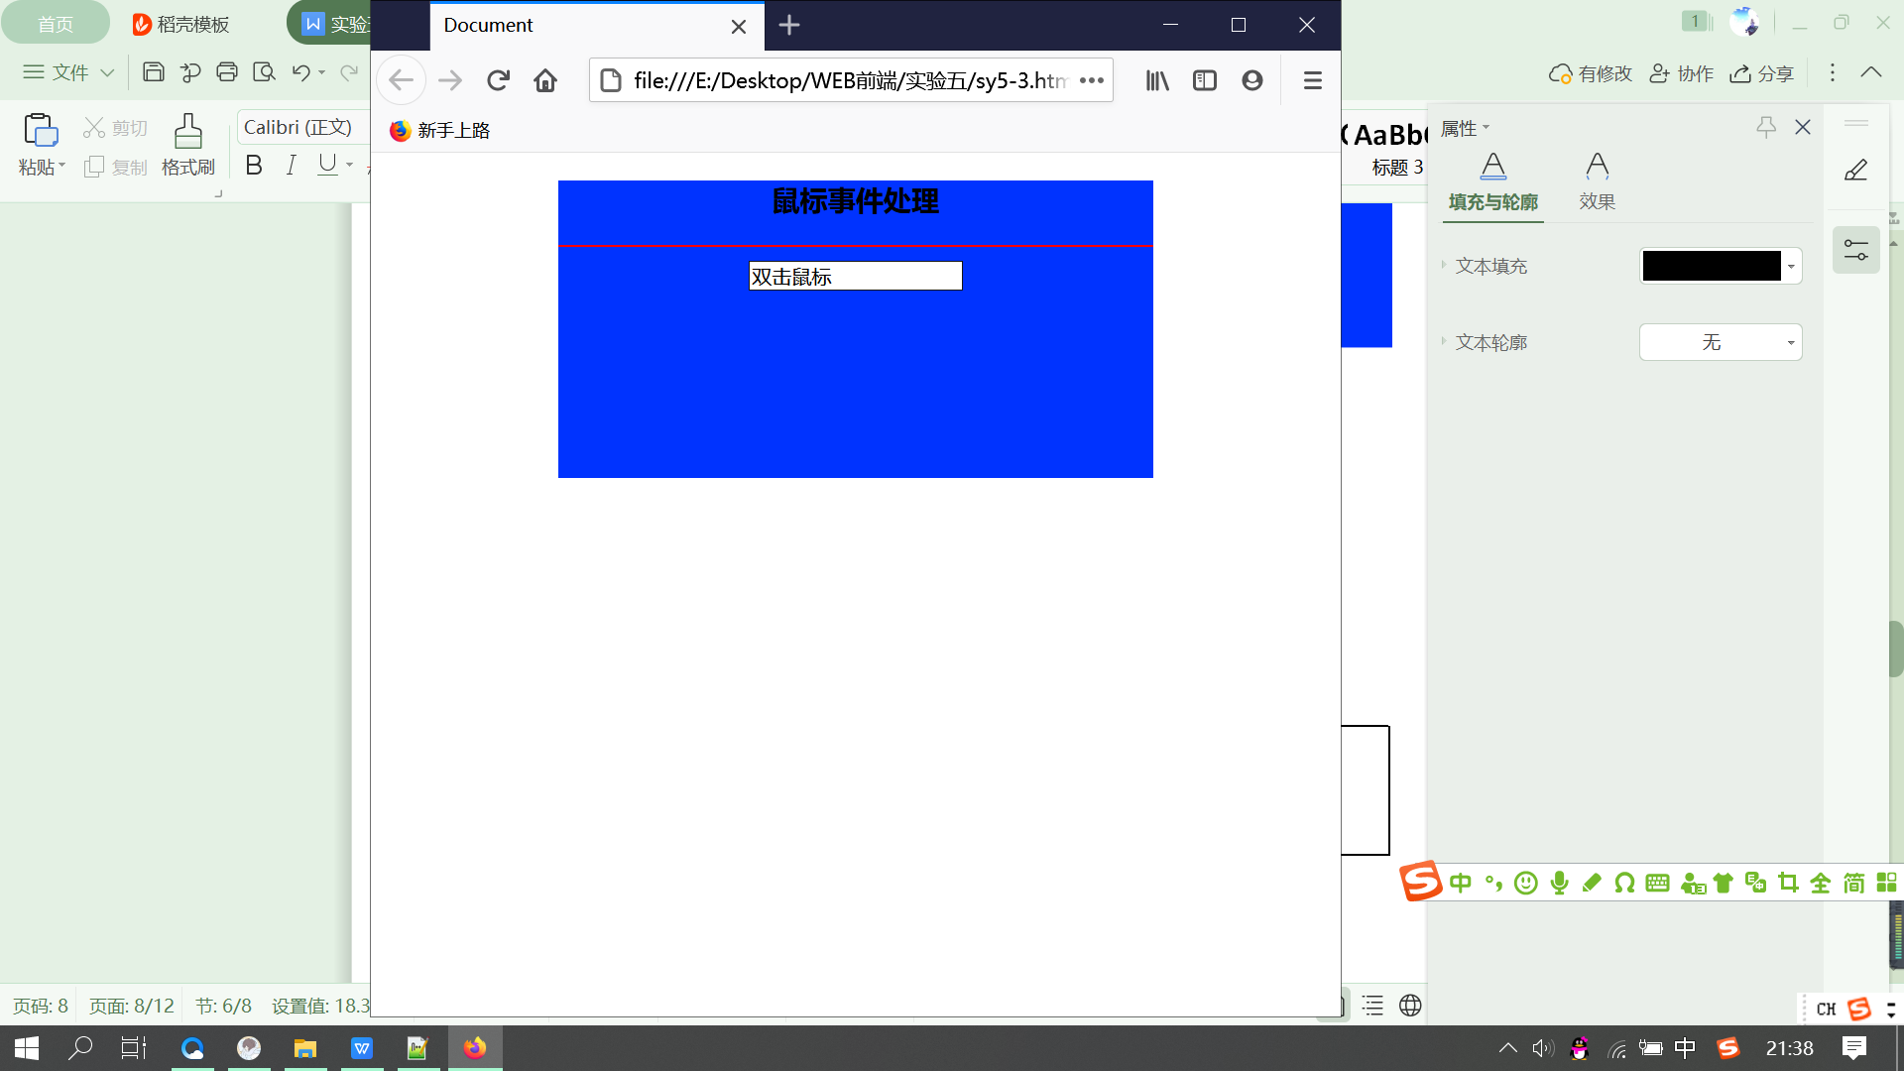

三、键盘事件处理

1. 新建 html 框架；
2. 定义显示按键 ASCII 码的事件处理程序；

}

alert(" 您按下的键的代码是："+key);

//按键的信息保存在事件发生时创建的 event 对象中

function keyDown() {

var key=event.keyCode;

1. 在网页中定义一个文本框，并将 onKeyDown 事件句柄与事件处理程序绑定；

<form>请按键:

<input type="text" onKeyDown="keyDown();">

</form>

1. 浏览并调试代码。

* **代码实现**

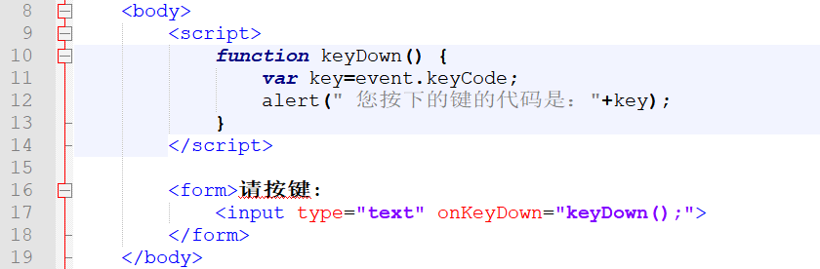

* **实现的效果**

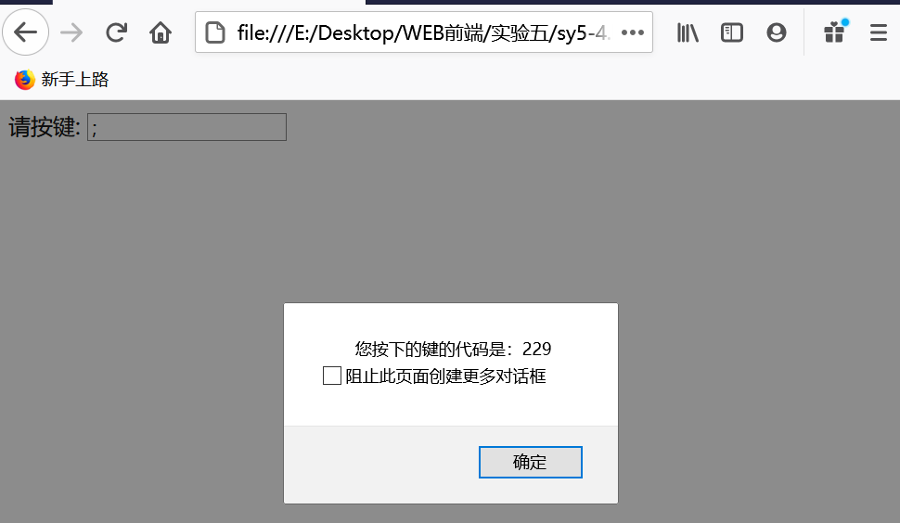

四、窗口事件处理

1. 新建 html 框架；
2. 获取系统当前时间；

pageOpen = new Date();

1. 定义计算停留时间的函数 stay()；

minutes = (pageClose.getMinutes() - pageOpen.getMinutes()); econds = (pageClose.getSeconds() - pageOpen.getSeconds()); time = (seconds + (minutes * 60));

time = (time + " 秒钟 ");

//获取关闭页面的时间

function stay() {

pageClose = new Date();

alert(' 您在这儿停留了 ' + time + '. 欢迎下次再来 !');

}

1. 绑定事件处理程序：当关闭页面或跳转到其它页面时调用 stay()函数；

<body onunload="stay()"> </body>

1. 调试代码并浏览效果。

* **代码实现**

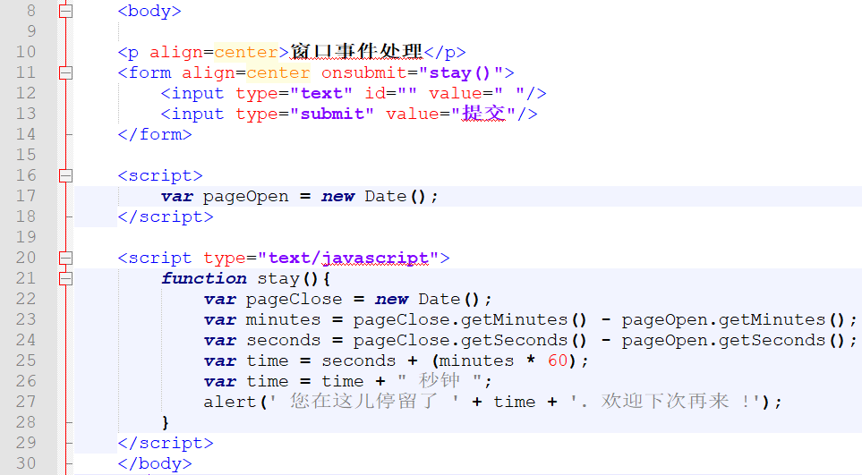

* **实现的效果**

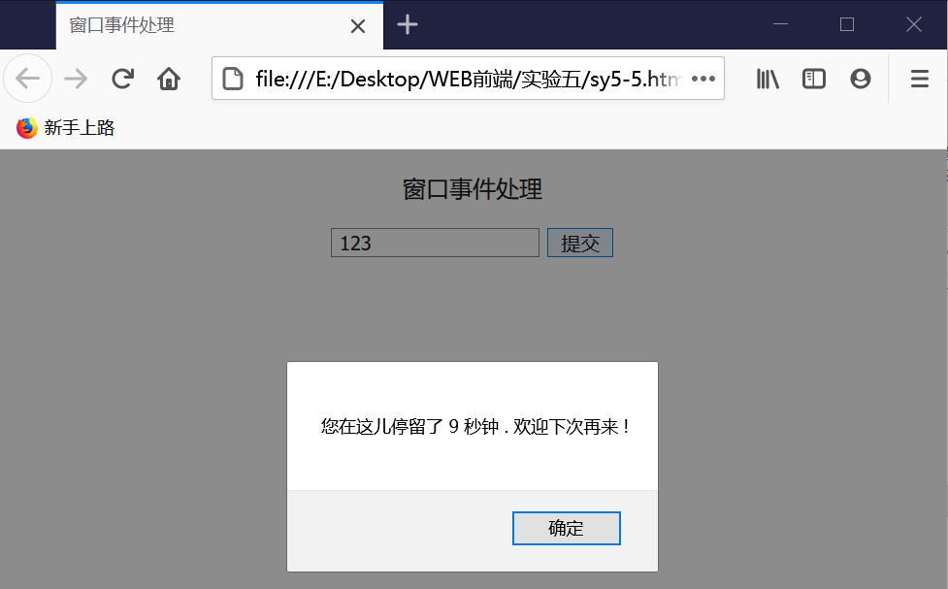

**【自主实验】**

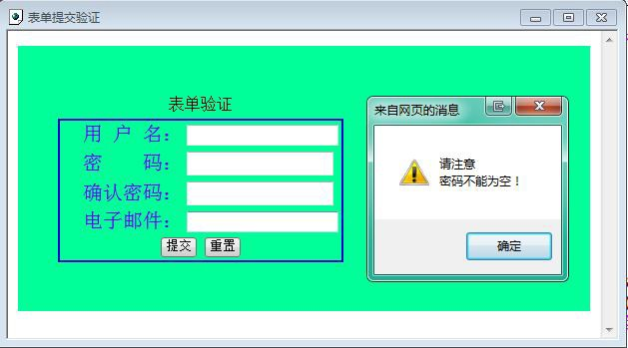1、完成一个简单的用户注册程序（如图 5.4 所示），在用户进行相关信息输入时逐项进行有效性验证。当出现错误时，用告警消息框输出信息。

图 5.4 表单事件验证

表单中需要对 4 个输入项进行有效性验证：

（1）用户名不能以数字开头，且长度大于等于 6 个字符、小于等于 20 个字符。

（2）密码和确认密码必须相同，且长度大于等于 6 个字符、小于等于 10 个字符。

（3）邮箱地址符合电子邮件地址的基本语法：地址中要包含@和.，并且@前至少有 1 个字符，@和.

之间至少间隔 1 个字符。

（4）用户名、密码、确认密码和邮箱 4 个选项必须输入，不能为空。

程序中需要使用的字符串处理函数提示：

//获取用户名首字符的方法

var firstchar = username.charAt(0);

//检索指定字符串值在字符串中中首次出现的位置的方法var apos = mail.indoxOf(“@”);

var dotpos = mail.indexOf(“.”);

* **代码实现**

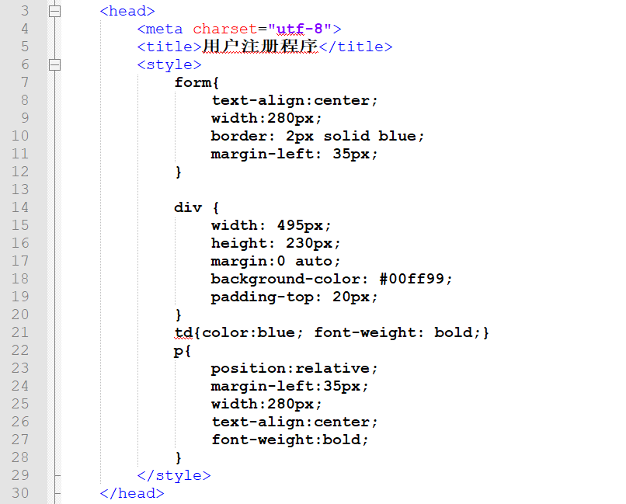

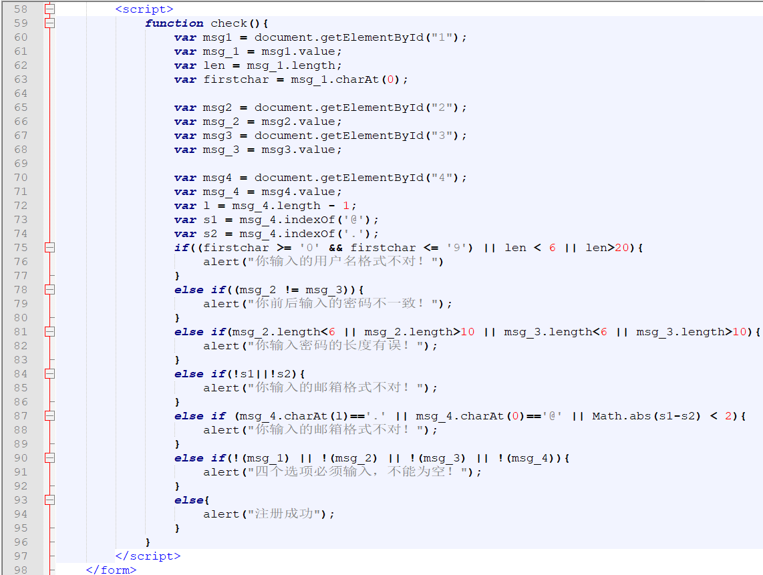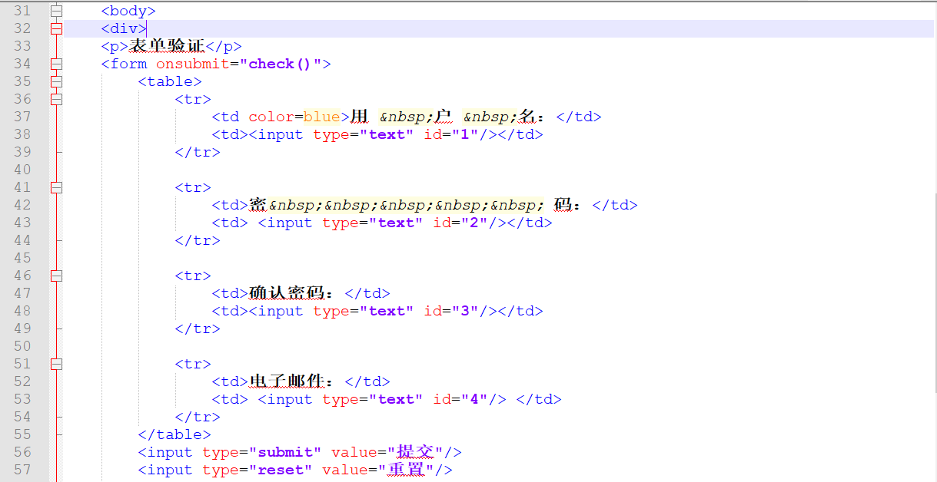

* **实现的效果**

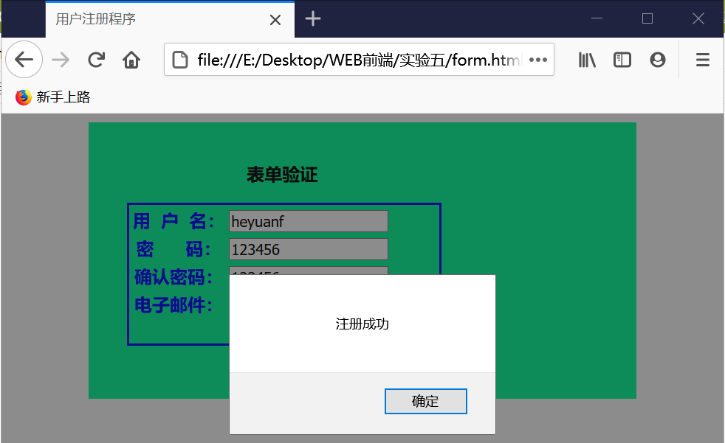 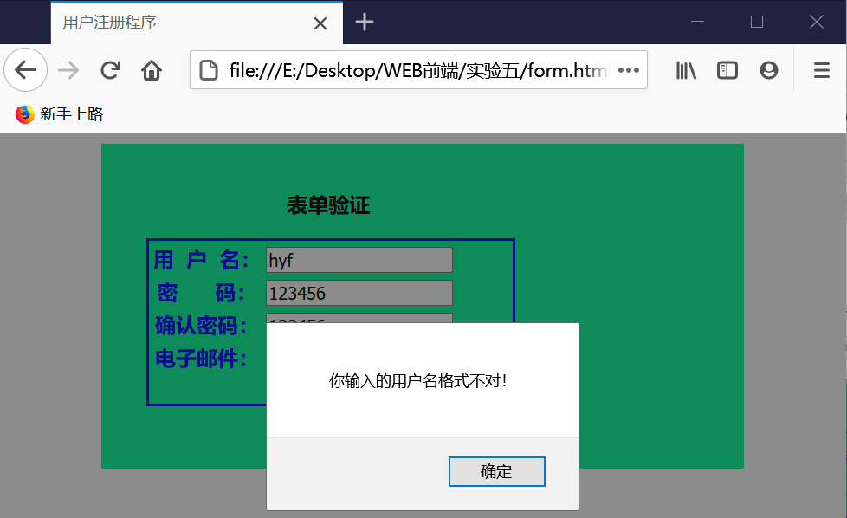

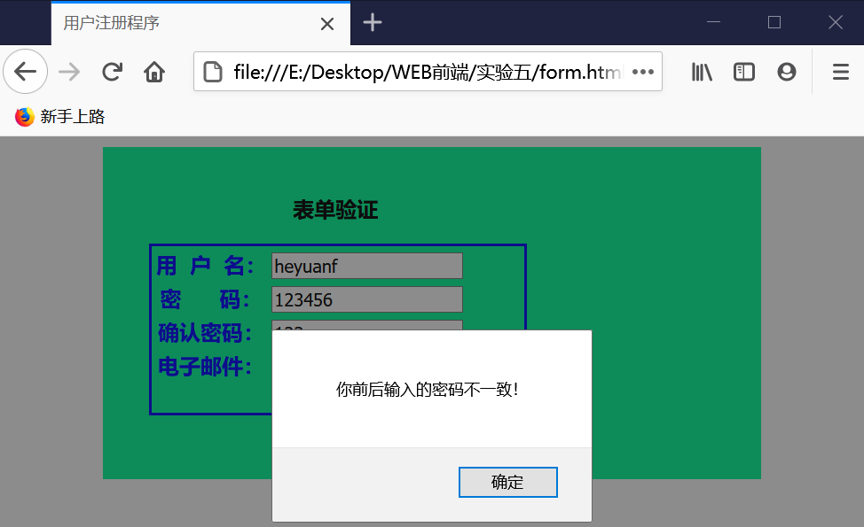 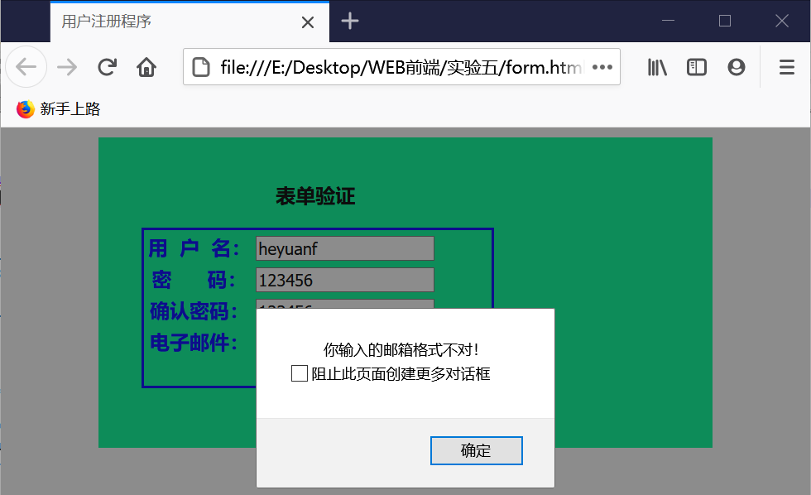

2、改写上题代码，采用一次性提交表单进行数据有效性验证。要求：

（1）编写通用的验证表单输入项合法性的外部JavaScript 程序，文件名为 formcheck.js；

（2）编写表单验证函数 validForm()，返回值为真时，打开action 指定的页面（自己指定），返回值为假停留在当前页面，用户继续输入正确信息。

（3）错误信息显示同上题。

* **代码实现**

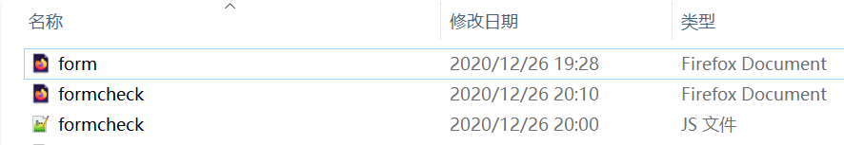

在文件名formcheck.js中编写表单验证函数 validForm()

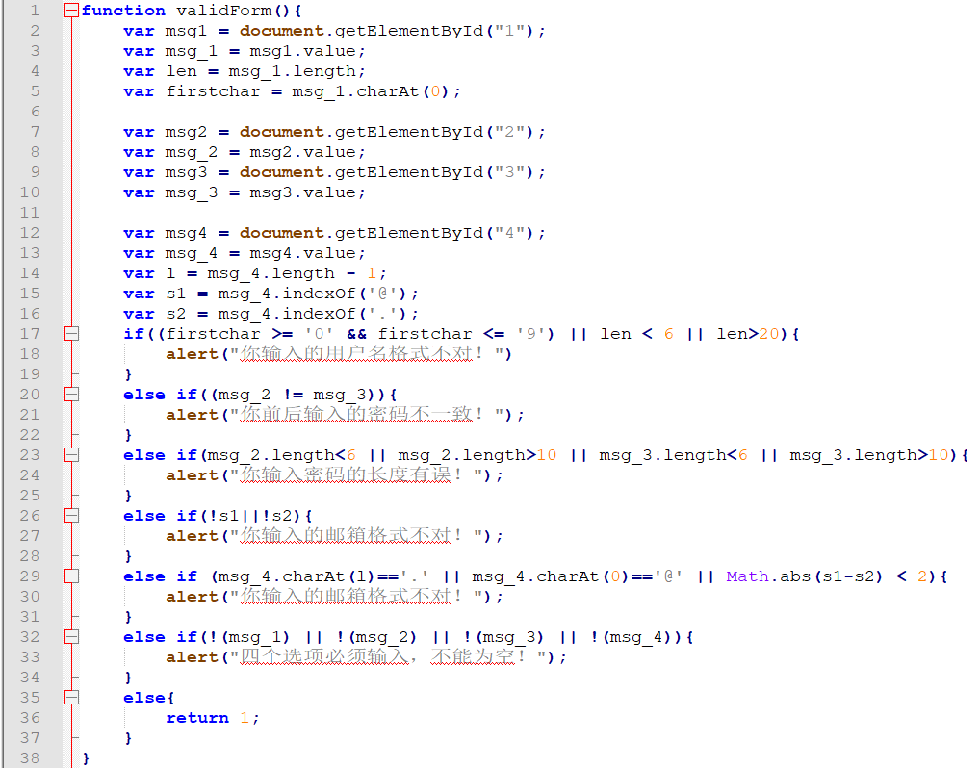

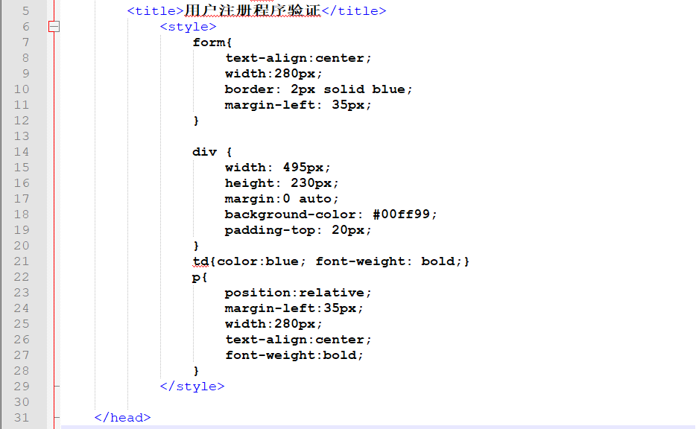编写程序验证，文件名为formcheck.html

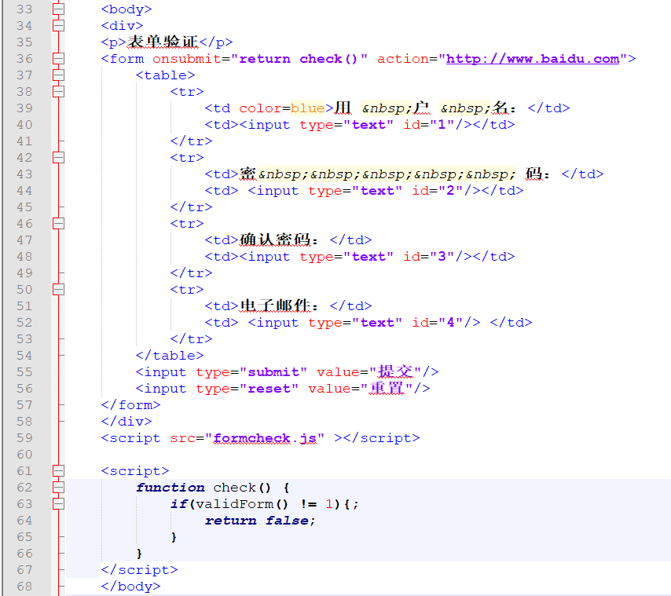

* **实现的效果**

输入格式正确，点击提交之后跳转到百度界面：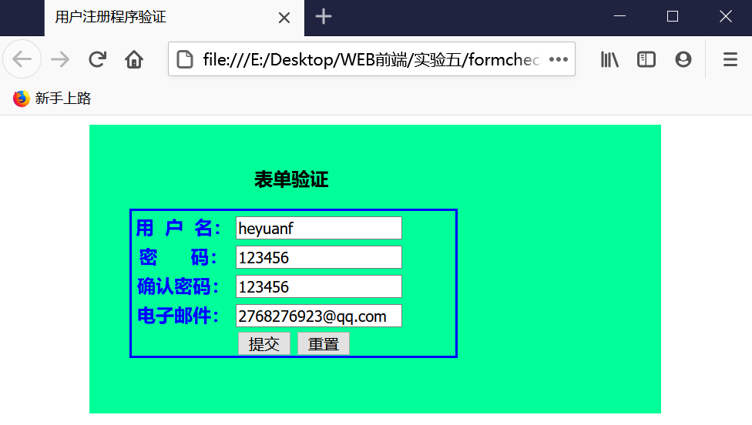

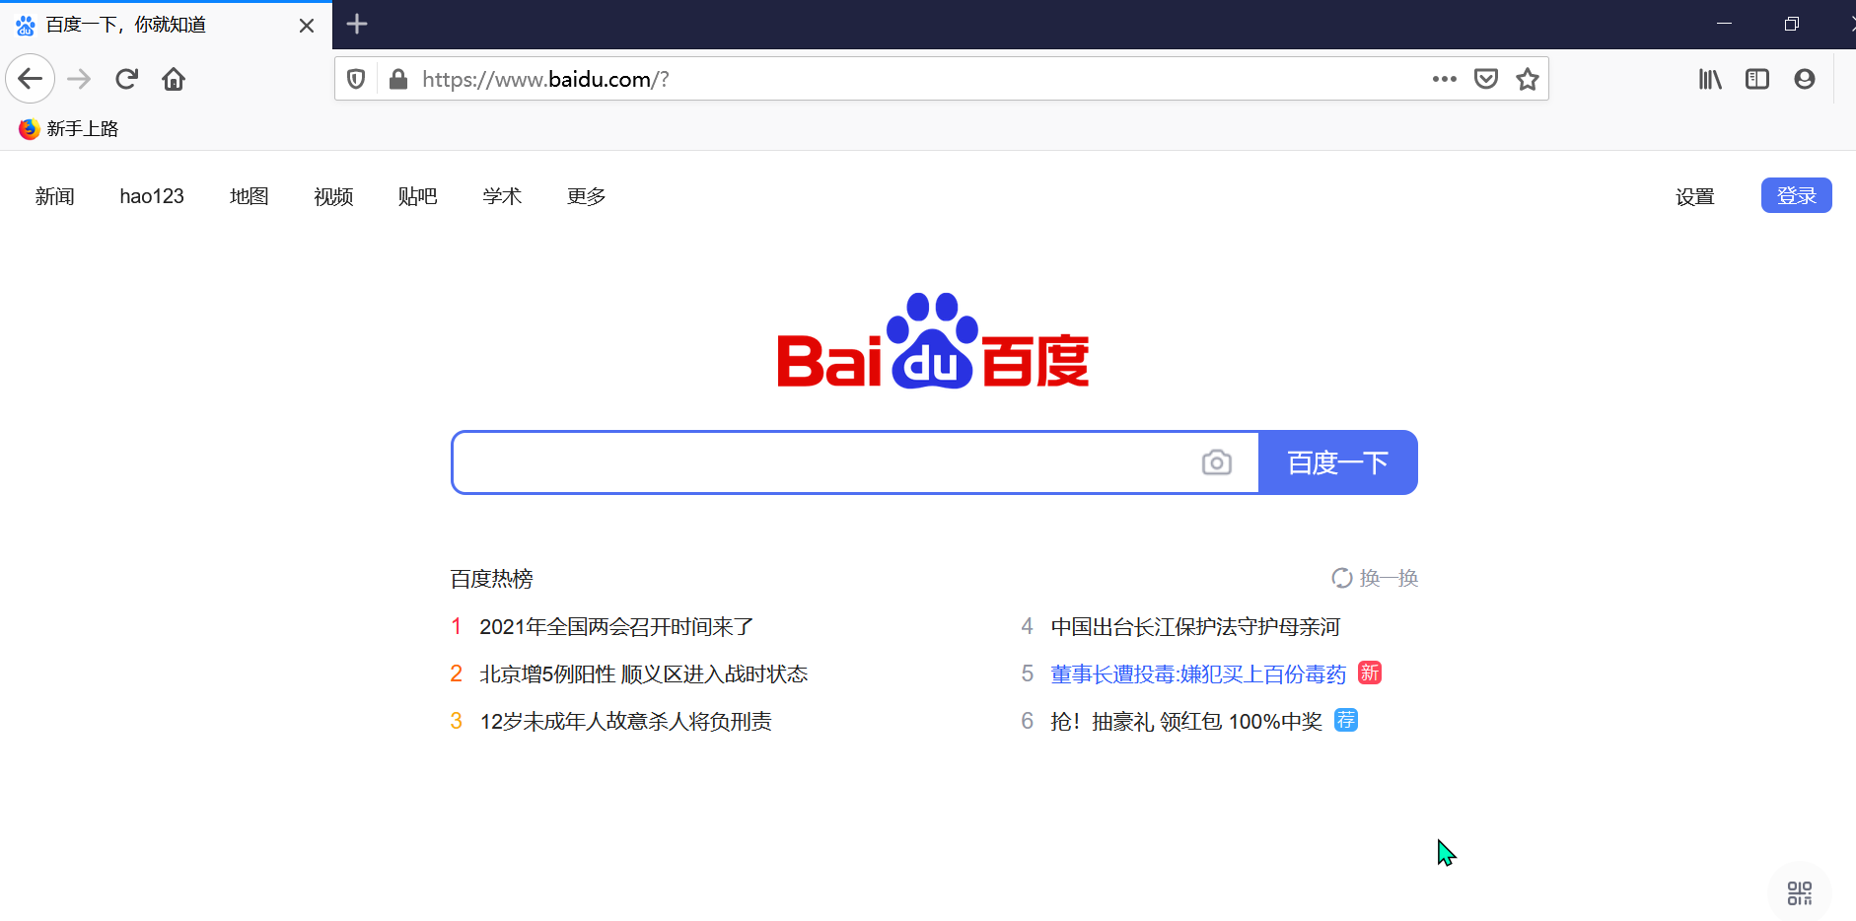

输入错误时：

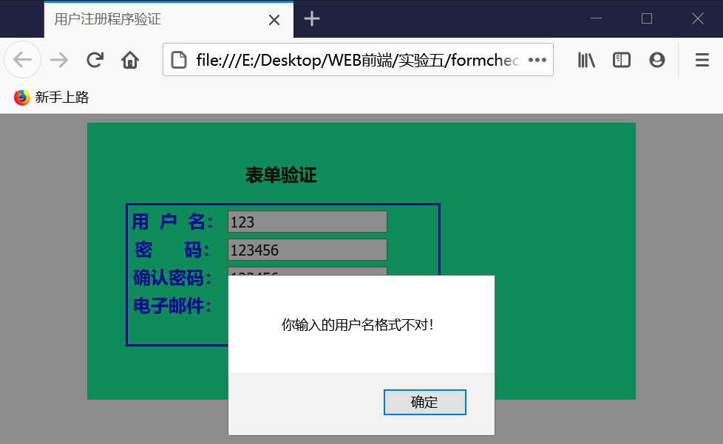

**【实验思考】**

1. 网页开发中常见的事件类型有哪些？分别代表什么操作？

**答：**表单事件：对表单里将要提交的数据进行处理等。

鼠标事件：对鼠标的单击，双击，按下、移动等动作进行处理。

键盘事件：对用户按下键盘的动作进行处理。

窗口事件：对电脑窗口进行处理，比如页面浏览时间。

1. 事件发生时，对事件的处理方式有哪几种？

**答：**1、HTML事件处理程序：即直接在HTML代码中添加事件处理程序。

2、DOM0级事件处理程序：即为指定对象添加事件处理。

3、DOM2级事件处理程序：DOM2也是对特定的对象添加事件处理程序，但是主要涉及到两个方法，用于处理指定和删除事件处理程序的操作：addEventListener()和 removeEventListener()。它们都接收三个参数：要处理的事件名、作为事件处理程序的函数和一个布尔值（是否在捕获阶段处理事件）。

3、事件处理程序的返回值有哪些？其作用是什么？

**答：**布尔类型，整型，字符串型，也可返回空，也可以返回一个类。

作用：事件处理程序的返回值的作用就是对form表单的内容进行提取转化为提示显示在浏览器界面，也是一种对HTML的一种限制。

4、哪些？举例说明它们在实际开发中的应用。

答：表单事件中最常用的事件有：

